МУНИЦИПАЛЬНОЕ АВТОНОМНОЕ УЧРЕЖДЕНИЕ
ДОПОЛНИТЕЛЬНОГО ОБРАЗОВАНИЯ
«РАКИТЯНСКИЙ ДОМ ДЕТСКОГО ТВОРЧЕСТВА»

Сценарий интерактивного мероприятия
«Рождественские колядки»
Возрастная категория: 8-14 лет

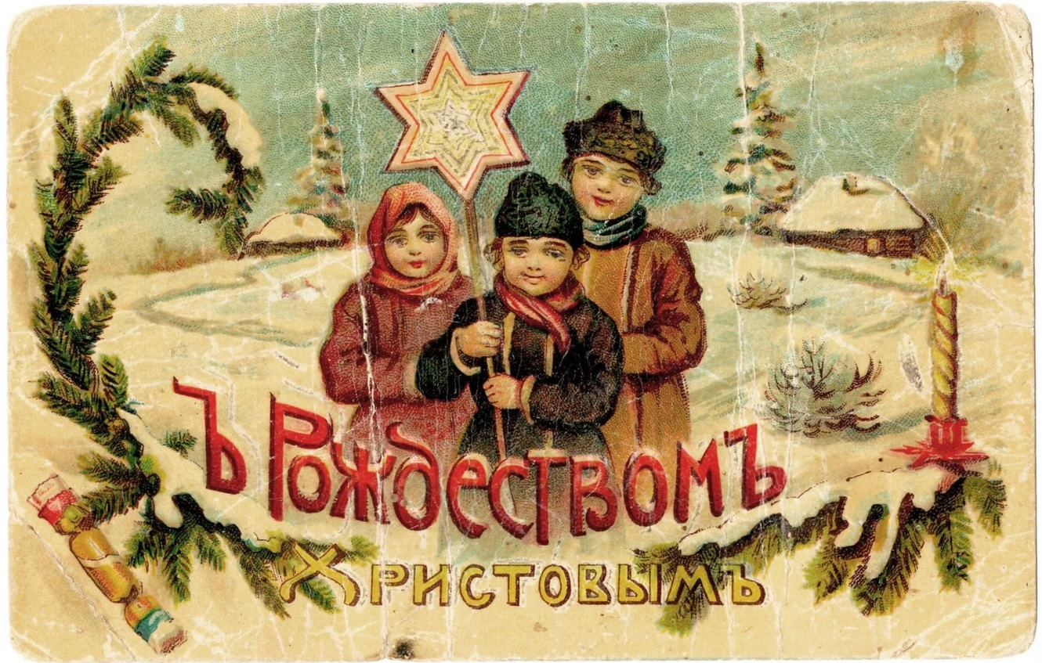

Авторы: Кулиш Валентина Николаевна,
педагог-организатор;

п. Ракитное 2025 г.

Цели:
Поддерживать интерес детей к истокам русской национальной культуры;
Задачи:
Познакомить детей с русским праздником – Колядки. Вызывать у детей желание знакомиться с устным народным творчеством (колядки, потешки, частушки и др.);
Развивать художественно – творческую деятельность путем ознакомления с предметами быта, обычаями, играми и песнями, относящейся к периоду празднования колядок.
Воспитывать у детей чувство причастности к русской культуре, обществу, которое дорожит своим прошлым, как достоянием.
Оборудование:

1. Мультимедийная презентация «Святки-колядки»

(Ссылка для просмотра материала) https://disk.yandex.ru/i/O2VPe5NrMvhlDw

2. Костюмы для ряженых, для инсценирования «Колядование».
3. Атрибуты для игр.
4. Предметы интерьера стилизованной русской избы (искусственная елка, прилкавки, самотканые коврики, стол, скатерть, рушники, самовар с баранками, пироги, деревянная и глиняная посуда, свеча).
5. Музыкальное сопровождение.
Ход мероприятия
Ведущий 1: Здравствуйте, красны девицы, добры молодцы!
Что такое это - святки? Вы не слышали ребятки?
Что ж придётся рассказать и конечно показать.
Ведущий 2:
Праздник этот – самый длинный
Он веселый и старинный.
От Рождества и до Крещения.
Приготовив угощения,
Наши предки пили, ели,
Веселились две недели.
Праздник ждали и любили,
Наряжались и шутили.
По дворам ходили в Святки,
Пели разные колядки.
Так давайте же сейчас
Святки встретим мы у нас.
Ведущий 1: В старину люди, закончив осенние работы, заготовив на зиму все необходимое, могли немного отдохнуть. Особенно ждали в народе праздник святки. Эти праздники продолжались 2 недели, от Рождества Христова до Крещения и делились на «святые вечера» с 6 января по 13 и «страшные вечера» с 14 января по 18 января.
Ведущий: Ночь с 6 на 7 января – это время рождественских колядок. Но перед тем как отправиться на "мероприятие", люди дожидались появления первой звезды на небе. Как только вестник начала праздника воссиял, семьи собирались за столом, чтобы отведать традиционное кушанье – кутью. Как только трапеза заканчивалась, о сне никто не помышлял, напротив, веселье только начиналось. Люди собирались в группы, наряжались и отправлялись колядовать. Ходили по дворам, пели величальные песни, посвящённые Рождеству Христову, желая людям счастья, урожая, получая от хозяев угощения и собираясь на святочные посиделки, игры и гадания. Дети колядовали обычно днем, а молодежь вечером.
К этому празднику пекли специальные угощения. Хозяева одаривали колядующих печеньем, конфетами, деньгами. Если хозяева жадничали или ничего не давали, то колядовщики пели озорные колядки с шуточными угрозами.
Всё, чем угощали хозяева, складывалось в мех к мехоноске. Когда мех – мешок становился полным, мехоноска говорил: «Хватит колядовать». После колядования собирались колядовщики на игрища, где устраивались игры, пляски, поедали все собранные дары, на подаренные деньги покупались сласти, жгли костры, чтобы отгородиться от нечистой силы. дары. Но существовал один секрет — приходили они только в те дома, на окне которых выставлялась свеча...
Давайте и мы с вами зажжем на нашем окне свечу. Может, кто на огонёк заглянет…
СЦЕНА 1.

Песня «Ой, заинька»
Колядка: Ой, девчата, нынче святки,
Не пойти ли на колядки?
Там блины, козули,
И кисель в кастрюле.

Колядка: Все на святки, все на святки,
Приходите-ка, ребятки,
И авсей, и коляда!
Отворяйте ворота!
СЦЕНА 2.
На сцену выходят хозяйка с пирогами, хозяин с самоваром, который смотрит в окно и садится за накрытый стол.
Хозяйка: Вот уж и вечер на дворе. Пора на стол собирать.
Дом вести – не головой трясти, все надо припасти
(хозяйка накрывает на стол, зовёт хозяина).
Хозяйка: Кузьма, ну где ты там.
День сегодня не простой, день сегодня святой.
Пора уже и угощения на стол ставить.
Хозяин: Жёнушка, погляди какое сегодня небо звездное.
Видать будет хороший урожай (мечтательно смотрит в окно, садится за стол).
Хозяйка: Хватит тебе в окошко глядеть, да звезды считать. Помог бы лучше.
Вон слышишь, колядовщики уже ходят. Я тут три дня у печи стояла, всякие угощенья пекла. Чтобы было чем гостей угощать. Чтоб колядовщики нашего дома не миновали. Не хорошая эта примета, если колядовщики в дом не зайдут (на улице слышна музыка, колядовщики стучат в дверь).
СЦЕНА 3
Колядовщики 1: Эй, дома ли хозяева? На улице мороз подмораживает, Не велит нам стоять – замораживает. Пустите в дом, колядовщики пришли.
Хозяйка: Люди добрые проходите – проходите.
Нашего дома не мените (кланяется гостям).
Колядовщик 2: Добрый вечер, доброй хозяйке и хозяину.
Мы пришли вас прославлять
Хозяев величать! Житья вам сто лет,
Всегда здоровьица (кланяется хозяевам).
Колядовщики вместе: Коляда-коляда, отворяйте ворота,
Открывайте дверцу, принесите хлебца,
Доставайте чашки, положите кашки,
Сладкие конфетки, медные монетки,
Кренделёк и бублик, и железный рублик!
Угостите калачом, не болейте нипочём!
Дай Бог радости тому, кто да в тереме-дому!
Дай на поле рожь густу, дай похлёбку не пусту,
Да белой холстинки, да в хлеву скотинки!
Коляда-коляда, Будет жизнь у вас сыта!
Хозяйка: Спасибо за песню, спасибо за славу.
Для вас угощенье готово на славу (кланяется).
Хозяин: А вы оставайтесь в горнице нашей.
Здесь чаю попьем, попьем и попляшем (зовёт за стол).
Хозяин: Принимайте-ка, ребята,
Коляду в свой хоровод,
Пусть сегодня в этом зале,
Каждый пляшет и поёт!
(колядовщики и хозяева танцуют танец или водят хоровод под плясовую «Барыню»).
Хозяйка: Расскажите, где были,
Много ль наколядовали.
Колядовщик 4: Угощенья хватит нам,
И соседям и гостям.
Вам спасибо от души.
Что местечко нам нашли.
Колядующие: Спасибо за угощение! Счастья вам! Хлеб да соль! Спасибо этому дому! Пойдем к другому!
Хозяева: И вам спасибо, что не обошли наш дом.
Ведущий: Вот так колядовали раньше, да впрочем, и сейчас так же рядятся и ходят по домам поздравляют с рождественскими праздниками, колядуют.
Ведущий 2. Вечерами во время Святок молодёжь собиралась на посиделки, чтобы отдохнуть, повеселиться, присмотреть жениха или невесту. На посиделках играли в игры, водили хороводы, пели и плясали.
Ведущий 1. Коляда пришла,
Всем веселье принесла.
Не сидите, не скучайте,
В хоровод скорей вставайте!
(Хоровод под музыку «Коляда» Иван Купала)
Калядовшики предлагают детям поиграть в подвижные игры.
Игра 1. «Курочки и петушки»
Три пары в течение одной минуты собирают зерна (фасоль, горох, тыквенные семечки), разбросанные на полу. Побеждают те, кто больше собрал.
Игра 2. «Перетяни веревку»
На полу кладут 2 обруча и протягивают веревку от середины одного до середины другого. Участники игры делятся на 2 команды. В обручи входят по одному человеку от каждой команды. По сигналу они бегут и меняются местами. Прибежавший первым в обруч соперника и выдернувший веревку, из другого обруча считается победителем. После первой пары бежит вторая, третья и так до последней.
1 ведущий: За привет, за угощенье примите наше поздравленье!
2 ведущий: Наделил бы вас Господь и житьём, и бытьём, и богатством во всём!
1 ведущий: И дай Бог вам, господа, здоровья на долгие года!

Интернет ресурс:
1.https://nsportal.ru/detskiy-sad/scenarii-prazdnikov/2014/12/07/stsenariy-prazdnika-rozhdestvenskie-kolyadki
2.https://uchitelya.com/pedagogika/175247-scenariy-prazdnika-kolyada-kolyada.html
3.https://www.1urok.ru/categories/22/articles/19490

